**UNIVERSIDADE PRESBITERIA MACKENZIE**

**ANÁLISE E DESENVOLVIMENTO DE SISTEMAS**

ANGELITA OLIVEIRA DOS SANTOS – RA 10369216

JOSÉ AUGUSTO FERNANDES ALVES - RA 10289575

MATHEUS ZIBORDI PEDREIRA – RA 10407683

MARIA CLARA S DE MENEZES LIMA – RA 10407550

**CALCULADORA DE NOTAS**

[subtítulo]

SÃO PAULO

2024

SUMÁRIO

1. INTRODUÇÃO.................................................. 1
2. LISTA DE FIGURAS.......................................... 2
3. LISTA DE TABELAS.......................................... 3
4. DESENVOLVIMENTO........................................4
5. CONCLUSÃO.....................................................5
6. REFERÊNCIAS..................................................6

INTRODUÇÃO

No contexto acadêmico, a transparência e o acompanhamento contínuo do desempenho escolar são fundamentais para o sucesso dos alunos. Com a crescente utilização de tecnologias educacionais, é essencial a presença de ferramentas que possibilitem aos estudantes o acesso prático a seu desempenho escolar, assim tendo a chance de planejar suas estratégias de estudo de forma mais eficaz. Este projeto tem como objetivo o desenvolvimento de um sistema de software denominado "Calculadora de Médias", que permitirá aos alunos calcularem suas médias de notas ao longo do bimestre/semestre. Ao proporcionar um meio para que os estudantes acompanhem seu rendimento antes da divulgação oficial das notas, espera-se fomentar a autogestão do aprendizado e a proatividade na busca por melhores resultados acadêmicos.

Este sistema visa ser uma ferramenta prática e acessível, integrando-se facilmente ao cotidiano dos alunos e oferecendo uma interface intuitiva para o cálculo das médias, considerando as diferentes avaliações e pesos atribuídos a cada uma. Dessa forma, a "Calculadora de Médias" não apenas servirá como um recurso de acompanhamento, mas também como um incentivo para o desenvolvimento de habilidades de planejamento e responsabilidade no gerenciamento de estudos. Assim como também será de grande utilidade aos professores e coordenadores envolvidos, visto a praticidade na qual o sistema irá trazer para o acompanhamento das notas dos alunos em todas as provas e atividades

No sistema de controle de notas, os objetos funcionais desempenham um papel essencial na gestão das atividades acadêmicas. Entre eles, a tela de login permite que os usuários se autentiquem no sistema. O sistema também inclui cadastros de disciplinas, alunos e professores. A definição de peso de avaliações é uma funcionalidade que permite ao professor atribuir diferentes pesos às avaliações, impactando diretamente no cálculo das médias dos alunos. A calculadora de média auxilia no cálculo automático dessas médias, enquanto a funcionalidade de resultado/desempenho fornece uma visão clara do progresso acadêmico dos alunos. Além disso, o sistema gera o boletim do aluno, que compila todas as notas e avaliações realizadas, oferecendo um resumo do desempenho ao longo do período letivo.

Os objetos não funcionais, por sua vez, garantem a segurança e eficiência do sistema. A criptografia de informações protege os dados sensíveis, como senhas e notas, contra acessos não autorizados. O backup e a sincronização de notas asseguram que as informações estejam sempre atualizadas e possam ser recuperadas em caso de falhas. Para aumentar a segurança, o sistema conta com autenticação de dois fatores, que adiciona uma camada extra de proteção ao processo de login. O sistema de notificações mantém os usuários informados sobre atualizações importantes, como prazos de entrega de notas ou alterações nos dados cadastrais. Finalmente, o gerenciamento de permissão de acesso controla quem pode ver ou modificar determinados dados, garantindo que as informações sejam acessadas apenas por pessoas autorizadas.

LINK DE ACESSO

URL acesso ao repositório: <https://github.com/MatheusMZP/Prat-Prof-ADS-GrupoF.git>

LINK DE ACESSO

URL acesso ao repositório: <https://github.com/MatheusMZP/Prat-Prof-ADS-GrupoF.git>

DIAGRAMA DE CASOS DE USO

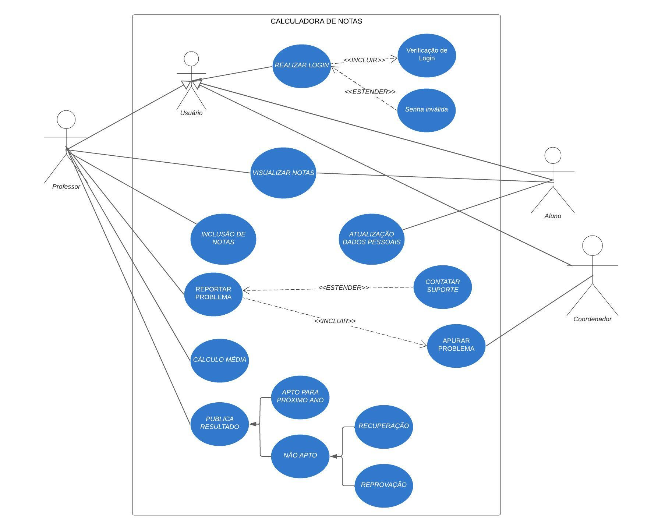

Descrição detalhada dos casos de uso principais

1. Realizar Login

* Ator Principal: Professor, Aluno, Coordenador
* Objetivo: Permitir que os usuários acessem o sistema com segurança.
* Pré-condições: O usuário deve estar registrado no sistema.

1.2 O Fluxo principal do caso de uso começa quando o usuário acessa a tela de login, insere seu nome de usuário e senha, o sistema valida as credenciais solicita a autenticação de dois fatores (2FA) e o usuário insere o código recebido e exibe a tela inicial correspondente ao seu perfil (professor, aluno ou coordenador)

1.2 O Fluxos alternativo ocorre se o usuário não configurou a autenticação de dois fatores, o sistema oferece a opção de configuração imediata ou continua sem 2FA.

Esqueci minha senha:

Se o usuário esquecer a senha, ele pode clicar em "Esqueci minha senha".

O sistema envia um link para redefinição de senha para o e-mail cadastrado.

O usuário redefine a senha e repete o fluxo de login.

Fluxos de Exceção:

Credenciais inválidas:

Se o usuário inserir credenciais inválidas, o sistema exibe uma mensagem de erro e permite uma nova tentativa.

Código 2FA inválido:

Se o código 2FA estiver incorreto, o sistema exibe uma mensagem de erro e permite uma nova tentativa.

2. Visualizar Notas

Ator Principal: Professor, Aluno

Objetivo: Permitir que os professores vejam o desempenho dos alunos e que os alunos visualizem suas próprias notas.

Pré-condições: O usuário deve estar autenticado.

Fluxo Principal:

O caso de uso começa quando o professor/aluno seleciona a opção "Visualizar Notas" no menu.

O professor seleciona a turma e o aluno que deseja visualizar, enquanto o aluno vê suas próprias notas.

O sistema exibe as notas registradas e a média calculada.

O professor/aluno pode optar por visualizar detalhes específicos, como avaliações individuais.

Fluxos Alternativos:

Filtragem por disciplina:

O professor/aluno pode filtrar as notas por disciplina.

O sistema exibe as notas filtradas.

Fluxos de Exceção:

Notas não registradas:

Se não houver notas registradas para o aluno, o sistema exibe uma mensagem informando a ausência de dados.

3. Inclusão de Notas

Ator Principal: Professor

Objetivo: Permitir que o professor registre as notas dos alunos.

Pré-condições: O professor deve estar autenticado e ter selecionado uma turma e disciplina.

Fluxo Principal:

O caso de uso começa quando o professor seleciona a opção "Incluir Notas".

O professor escolhe a disciplina e a turma desejada.

O sistema apresenta a lista de alunos matriculados.

O professor seleciona um aluno e insere a nota correspondente.

O sistema registra a nota e atualiza a média do aluno.

O professor repete o processo para os demais alunos, se necessário.

Fluxos Alternativos:

Inserção de notas em lote:

O professor pode optar por inserir notas para todos os alunos de uma só vez, utilizando uma planilha ou formulário específico.

O sistema processa as notas em lote e as registra.

Fluxos de Exceção:

Falha na inserção:

Se houver uma falha ao registrar a nota, o sistema exibe uma mensagem de erro e solicita que o professor tente novamente.

Nota fora do intervalo permitido:

Se a nota inserida estiver fora do intervalo permitido, o sistema exibe uma mensagem de erro e impede o registro até que a nota seja corrigida.

4. Publicar Resultado

Ator Principal: Professor

Objetivo: Permitir que o professor torne as notas dos alunos visíveis para eles.

Pré-condições: O professor deve estar autenticado e ter registrado todas as notas.

Fluxo Principal:

O caso de uso começa quando o professor seleciona a opção "Publicar Resultados".

O sistema verifica se todas as notas foram inseridas.

O professor confirma a publicação dos resultados.

O sistema torna as notas visíveis para os alunos.

O sistema envia notificações aos alunos informando que as notas foram publicadas.

Fluxos Alternativos:

Publicação parcial:

O professor pode optar por publicar notas apenas de uma disciplina específica ou de uma avaliação específica.

O sistema torna visíveis apenas as notas selecionadas.

Fluxos de Exceção:

Notas não finalizadas:

Se o sistema detectar que existem notas pendentes, ele impede a publicação e notifica o professor para revisar as entradas.

5. Atualizar Dados Pessoais

Ator Principal: Aluno

Objetivo: Permitir que o aluno atualize suas informações pessoais, como endereço e telefone.

Pré-condições: O aluno deve estar autenticado.

Fluxo Principal:

O caso de uso começa quando o aluno seleciona a opção "Atualizar Dados Pessoais".

O sistema exibe o formulário com os dados atuais do aluno.

O aluno edita as informações desejadas.

O sistema valida as novas informações.

O sistema salva as atualizações e confirma a alteração.

Fluxos Alternativos:

Alteração de e-mail:

Se o aluno alterar o e-mail, o sistema envia um e-mail de verificação para confirmar o novo endereço.

O aluno deve confirmar a alteração clicando no link enviado.

Fluxos de Exceção:

Dados inválidos:

Se o aluno inserir dados inválidos (ex.: formato incorreto de telefone), o sistema exibe uma mensagem de erro e impede a atualização até que os dados sejam corrigidos.